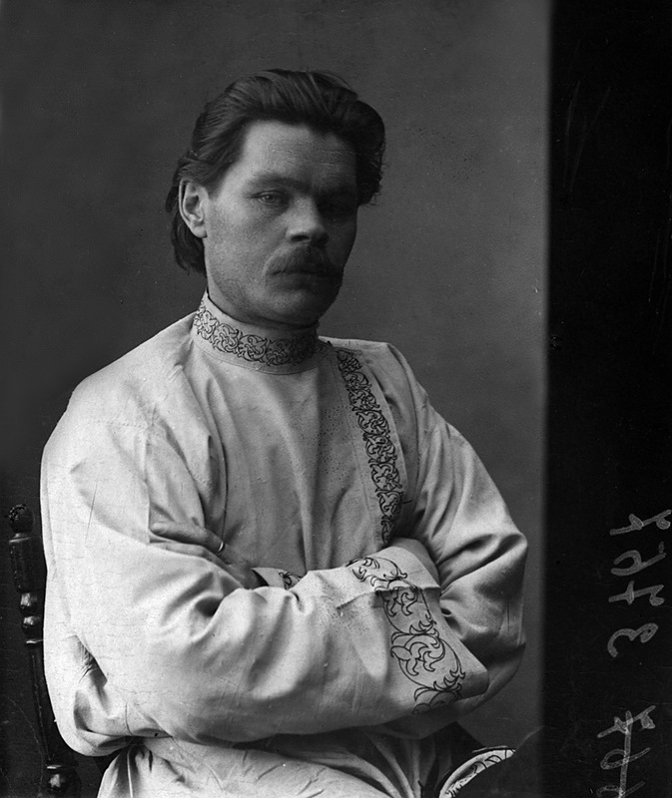
Максим Горький

1868 – 1936 г.

Алексей Максимович Пешков –
настоящая фамилия писателя

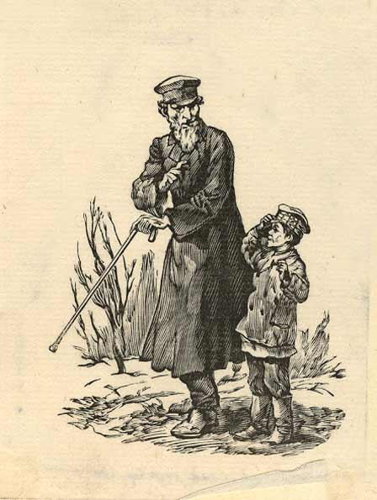

Иллюстрация к рассказу
Максима Горького «Детство».

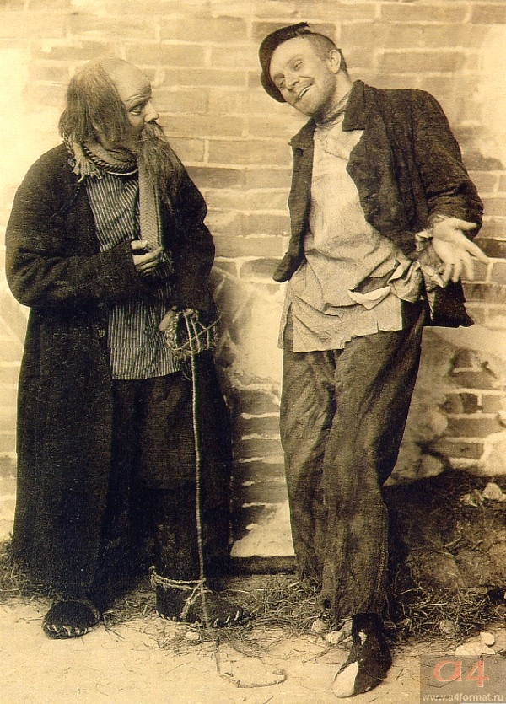

Иллюстрация к пьесе
Максима Горького «На дне»

Семья Максима Горького
(Жена — Екатерина Павловна Пешкова,
Сын — Максим Алексеевич Пешков,
Дочь — Надежда Алексеевна Введенская).

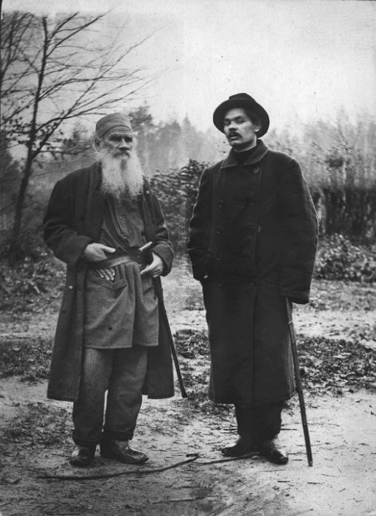

А.М. Горький и А.Н. Толстой

Цитаты и фразы Максима Горького
- Дети - это завтрашние судьи наши.

- Самолюбие - худший вид зависимости

- Люди запутываются в массе лишних слов.

- За все, что человек берет, он платит собой.

- Личный эгоизм - это родной отец подлости.

- От человека остаются только одни его дела.

Высказывания великих писателей о М. Горьком
- Антон Чехов (1899)
Вы по натуре лирик, тембр у Вашей души мягкий. Если бы Вы были композитором, то избегали бы писать марши. Грубить, шуметь, язвить, неистово обличать – это не свойственно Вашему таланту. Отсюда Вы поймете, если я посоветую Вам не пощадить в корректуре сукиных сынов, кобелей и пшибздиков, мелькающих там и сям на страницах «Жизни».
А.М. Горькому.

- Александр Блок (1908)
...ценно то, что роднит Горького не с Луначарским, а с Гоголем: не с духом современной «интеллигенции», но с духом «народа». Это и есть любовь к России в целом, которую, может быть, и «обожествляет» разум Горького, попавший в тенёта интеллигентских противоречий и высокопарных «боевых» фраз, свойственных Луначарскому; сердце же Горького тревожится и любит, не обожествляя, требовательно и сурово, по-народному, как можно любить мать, сестру и жену в едином лице родины – России.
А.М. Горькому.

